第8章 上下文
上下文这个概念多见于文章中，是一句话中的语境，也就是语言环境。一句莫名其妙的话出现会让人不理解什么意思，如果有语言环境的说明，则会更好，这就是语境对语意的影响。
上下文是一种属性的有序序列，为驻留在环境内的对象定义环境。在对象的激活过程中创建上下文，对象被配置为要求某些自动服务，如同步、事务、实时激活、安全性等等。
比如在计算机中，相对于进程而言，上下文就是进程执行时的环境。具体来说就是各个变量和数据，包括所有的寄存器变量、进程打开的文件、内存信息等。可以理解上下文是环境的一个快照，是一个用来保存状态的对象。在程序中我们所写的函数大都不是单独完整的，在使用一个函数完成自身功能的时候，很可能需要同其他的部分进行交互，需要其他外部环境变量的支持，上下文就是给外部环境的变量赋值，使函数能正确运行。
Flask提供了两种上下文，一种是应用上下文(Application Context)，一种是请求上下文(Request Context)。参考文档如下：
http://flask.pocoo.org/docs/0.11/appcontext/
http://flask.pocoo.org/docs/0.11/reqcontext/
通俗地解释一下application context与request context：
1、application 指的就是当你调用app = Flask(name)创建的这个对象app；
2、request 指的是每次http请求发生时，WSGI server(比如gunicorn)调Flask.call()之后，在Flask对象内部创建的Request对象；
3、application 表示用于响应WSGI请求的应用本身，request 表示每次http请求;
4、application的生命周期大于request，一个application存活期间，可能发生多次http请求，所以，也就会有多个request。
FLASK中上下文全局变量
变量名 上下文 说明
current_app 应用上下文 当前激活程序的程序实例
g 应用上下文 处理请求时用作临时存储的对象，每次请求都会重新设置这个变量
request 请求上下文 请求对象，封装了客户端发出HTTP请求的内容
session 请求上下文 用户会话，用于记住请求之间需要记住的字典。
上面代码定义在globals.py
# context locals
_request_ctx_stack = LocalStack()
_app_ctx_stack = LocalStack()
current_app = LocalProxy(_find_app)
request = LocalProxy(partial(_lookup_req_object, 'request'))
session = LocalProxy(partial(_lookup_req_object, 'session'))
g = LocalProxy(partial(_lookup_app_object, 'g'))

Flask在发布请求之前激活（或推送）程序和请求上下文，请求完成之后再将其删除，程序上下文被推送后，就可以在线程中使用current_app和g变量，类似的，请求上下文被推送后，就可以使用request和session，如果这些变量我们没有激活程序上下文或请求上下文，就会报错。程序实例调用app_context()就可以获取一个应用上下文。Push方法是推送，pop方法是推出。
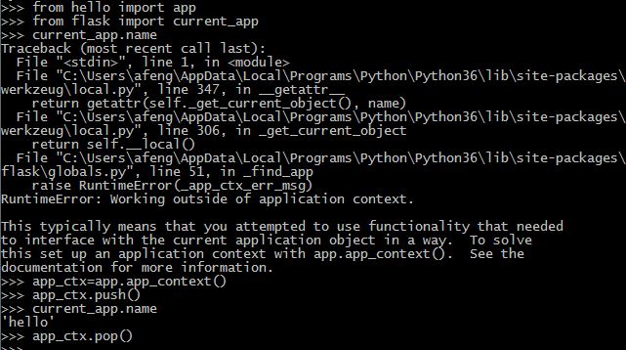

使用实例.url_map可以查看url映射。
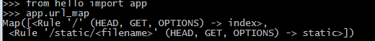
其中/static/是flask添加的特殊路由，用于访问静态文件。Head和options方法flask自动处理。
- 请求钩子
有时在处理请求之前或者之后代码会很有用，例如，在请求开始之前，我们可能需要创建数据库连接或者认证发起请求的用户，为了避免在每个视图函数中都使用重复的代码，Flask提供了注册通用函数的功能，注册的函数可在请求被分发到视图函数之前或者之后调用。
请求钩子使用修饰器实现，常见有4种：
.before_first_request:注册一个函数，在处理函数第一个请求之前运行。
.before_request:注册一个函数,在每次请求之前运行
.after_request:注册一个函数,在每次请求之后运行
.teardown_request:注册一个函数,即使有未处理的异常抛出，也在每次强求之后运行。
在请求钩子函数和视图函数之间共享数据一般用上下文全局变量g,例如，before_request处理程序可以从数据库中加载已登录的用户，并将其保存到g.user中，随后调用视图函数时，视图函数再使用g.user获取用户。
Flask中有四种请求hook，分别是@before_first_request @before_request @after_request @teardown_request，在每个请求上下文的函数中我们都可以访问request对象，Flask的request对象只有在其上下文的生命周期内才有效，离开了请求的生命周期，其上下文环境不存在了，也就无法获取request对象了。而上面所说的四种请求hook函数，会挂载在生命周期的不同阶段，因此在其内部都可以访问request对象。
#encoding=utf8
#第一个Flask Web应用程序
#导入Flask模块
from flask import Flask,current_app,request,g,render_template
#创建一个Flask的实例
app=Flask(__name__)
app.debug=True
#注册一个路由
@app.route("/")
def index():
#获取应用上下文
print(app.app_context())
#当前激活程序的程序实例
print(current_app)
print(g.czf)
print(g)
return "Hello,Welome to Flask Web Word2!"
@app.route("/after")
def index2():
return render_template("user.html")
@app.before_request
def before_request():
#通过g在请求之前把数据传给视图函数
g.czf='afeng'
g.a=123
ip = request.remote_addr
url = request.url
print(ip)
print(url)
@app.after_request
def after_request(response):
print ('after request finished')
print(request.url)
response.headers['key'] = 'value'
return response
#确保直接执行这个脚本时
if __name__=="__main__":
#启动服务器
app.run(port=5000)

